Angabe:
Die Visual Studio Projektvorlagen von folgendem Speicherort auf den Desktop oder das U-Laufwerk kopieren und dort extrahieren (entzippen):
- \\duke\testmmall
Abgabe:
Kopieren Sie im File-Explorer das jeweilige Program.cs-File aus der entsprechenden Solution am Desktop auf das U-Laufwerk und benennen Sie die jeweilige Datei wie folgt um:
- U:\\1_GradeConversion_Nachname.cs
- U:\\2_MatrixCalculation_Nachname.cs

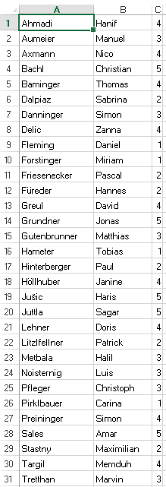
1. GradeConversion (50 %)

Im bin\Debug-Ordner der Projektvorlage liegt eine Datei namens „sample.csv“ mit dem rechts abgebildeten Inhalt. Offensichtlich sind die zugeordneten Noten zufällig gewählt und haben für diesen Test keine Aussagekraft
Ihre Aufgabe ist es, die Noten, die in Form von Zahlen angegeben sind, folgendermaßen zu ersetzen:
- 1 -> SGT
- 2 -> GUT
- 3 -> BFD
- 4 -> GEN
- 5 -> NGD
Abschließend ist der geänderte Inhalt in eine neue Datei namens „sampleChanged.csv“ zu schreiben.
Aufgaben
- Implementieren Sie die Methode ReadCsvFile() so, dass die ersten fünf Asserts passen. Bitte achten Sie darauf, dass Sie eine allgemeine Lösung implementieren und nicht nur genau die gegebenen fünf Bedingungen erfüllt werden!
- Implementieren Sie die Methode ReplaceGrade() so, dass die nächsten drei Asserts passen. Auch hier ist wieder eine allgemeine Lösung zu implementieren!
- Implementieren Sie die Methode WriteCsvFile() so, dass alle Asserts in der Methode CompareFiles() passen.
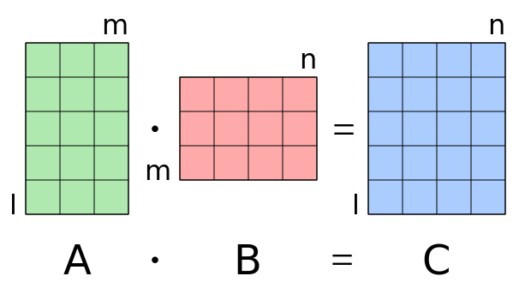
2. MatrixCalculation (50 %)
Die Projektvorlage für das zweite Beispiel enthält einige Testfälle zur Multiplikation von zweidimensionalen Matrizen. Ihre Aufgabe ist es, die vorgegebenen Methoden so zu implementieren, dass alle Testfälle passen.
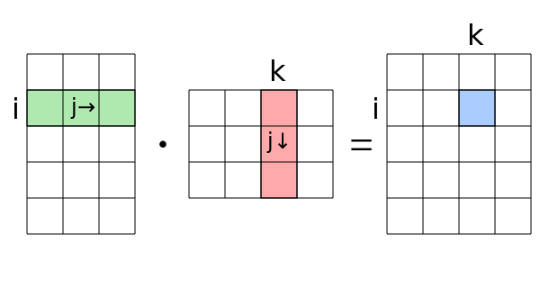
Bei einer Matrizenmultiplikation muss die Spaltenzahl der ersten Matrix gleich der Zeilenzahl der zweiten Matrix sein. Die Ergebnismatrix hat dann die Zeilenzahl der ersten und die Spaltenzahl der zweiten Matrix.
Zur Berechnung der Ergebnismatrix wird das Schema Zeile mal Spalte angewandt.
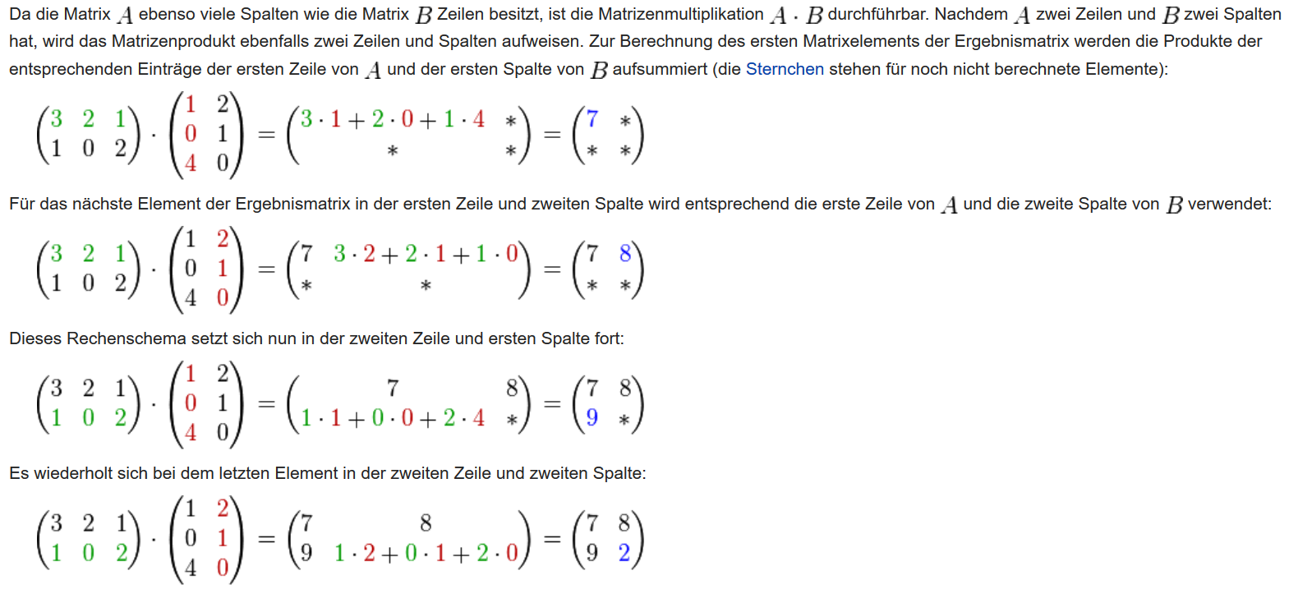
Beispiel:

Aufgaben
- Beginnen Sie bei der einfachsten Methode, nämlich der Ausgabe einer Matrix auf die Konsole (PrintMatrix). Dafür gibt es keinen Testfall – die Ausgabe ist visuell zu überprüfen.
- Danach implementieren Sie die Methode CompareMatrix, die überprüft, ob zwei Matrizen gleich hoch und breit sind, und auch den gleichen Inhalt haben.
- Schließlich ist die Methode MultiplyMatrix zu implementieren, die den Vorgang wie oben beschrieben durchführt.
- Fügen Sie abschließend einen neuen Testfall hinzu, in dem zwei Matrizen, die nicht multiplizierbar sind (weil die Größen nicht passen), als Input für die Multiplikation verwendet werden!

